

معاونت آموزشي
مركز مطالعات و توسعه آموزش علوم پزشکی
واحد برنامهریزی آموزشی
چارچوب طراحی«طرح دوره»

اطلاعات درس:
گروه آموزشی ارایه دهنده درس: مراقبت های ویژه
عنوان درس: مراقبت های ویژه پرستاری در اورژانس 3
کد درس: 10
نوع و تعداد واحد: 5/1 واحد تئوری و دو واحد کارآموزی (26 ساعت نظری و 102 ساعت کارآموزی)
نام مسؤول درس: دکتر محبوبه شالی
مدرس/ مدرسان: دکتر محبوبه شالی، دکتر پروانه عسگری
پیشنیاز/ همزمان: پرستاری اورژانس 2
رشته و مقطع تحصیلی: کارشناسی ارشد پرستاری اورژانس
اطلاعات مسؤول درس:
رتبه علمی: استادیار
رشته تخصصی: پرستاری
محل کار: دانشکده پرستاری و مامایی دانشگاه علوم پزشکی تهران
تلفن تماس: 61054402
نشانی پست الکترونیک: Mshali@sina.tums.ac.ir
توصیف کلی درس (انتظار میرود مسؤول درس ضمن ارائه توضیحاتی کلی، بخشهای مختلف محتوایی درس را در قالب یک یا دو بند، توصیف کند):
اهداف کلی/ محورهای توانمندی
فراهم آوردن فرصت ها و یادگیری در جهت آشنایی با اصول مراقبت های ویژه اورژانسی در بیماران تنفسی، قلبی، تروما و مسمومیت می باشد.
شرح درس
این درس، بیماری سیستم های تنفسی، قلبی، مسمومیت و تروما را توضیح می دهد و شرح اقدامات و مراقبت های ویژه اداره بیماران با تشخيص ها و اختلالات مربوطه را بیان می کند. پرستاران تغییرات وضعیت تنفسی، قلبی و شرایط بیماران در وضعیت تروما و همودینامیک را در بخش مراقبت های ویژه اورژانس آموخته و مداخلات پرستاری مربوطه را فراگرفته و بکار می بندند.
اهداف اختصاصی/ زیرمحورهای هر توانمندی
پس از پایان این درس انتظار میرود که فراگیر موارد زیر را به خوبی در هر مبحث آموخته باشد:
دستگاه تنفس
مروری بر آناتومی و فیزیولوژی دستگاه تنفس، ارزیابی پرستاری در بیماران تنفسی مراقبت های لازم، سندرم دیسترس حاد تنفسی بالغین، اپیستاکسی، لارنژیت، اسپاسم حنجره و برونکواسپاسم، آسم، پنومونی، آنفلوآنزا و کرونا ویروس ها، بیماری مزمن انسدادی ریه، پنوموتوراکس، پلورال افیوژن، هموپتزی، مراقبت های پرستاری در اورژانس تنفس
دستگاه قلب و عروق
مروری بر آناتومی و فیزیولوژی قلب و عروق، ارزیابی تشخیصی در بیماری های قلبی، درد قفسه سینه، سندرم حاد عروق کرونری، اختلال در هدایت قلبی و آریتمی، آمبولی ریه، پریکاردیت و تامپوناد، اورژانس های دریچه قلبی، بیماری عروق محیطی، فشار خون، جدا شدن آئورت، آنوریسم
مراقبت های اورژانسی در تروما
جنبه عمومی آسیب ها، ارزیابی پرستاری در بیماران ترومائی، تروما عصبی، ترومای ستون مهره ها، ترومای سر و صورت، تروما قفسه سینه، ترومای شکمی، ترومای اندام، تروما در بارداری

اختلالات سیستم اسکلتی
صدمات شانه، بازو، لگن، ران، دست، پا، سندرم کمپارتمان، سندرم رابدومیولیز، استئومیلیت، روماتولوژی، آرتریت
مسمومیت ها
مونواکسید کربن، اوپیوئیدها، ارگانوفسفره ها، مدیریت راه هوائی، دسترسی عروقی، تهویه مکانیکی تهاجمی و غیر تهاجمی، اکسیژن درمانی، پایش همودینامیک، شوک، گازهای خونی شریانی و اختلالات اسید و باز، احیای مغزی و مرگ مغزی
۲ واحد کارآموزی (۱۰۲ ساعت)
خدمات: دانشجویان طبق اهداف درس از بیماران مبتلا به اختلالات سیستم های تنفسی، قلبی و بیماران مبتلا به تروما مراقبت خواهند کرد. موارد آموخته شده با کاربرد فرایند پرستاری را در بالین بیماران به کار خواهند بست و در پایان هر روز کارآموزی چالش هایی برای خود مطرح و با استفاده از منابع موجود و شواهد تحقیقی آن را حل نموده و روز بعد به سایر دانشجویان و پرسنل بخش گزارش خواهند کرد.
عرصه: بخش های مراقبت های ویژه، اورژانس ها
منابع
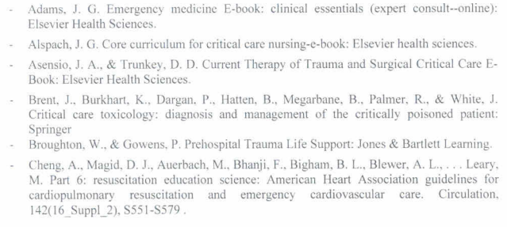

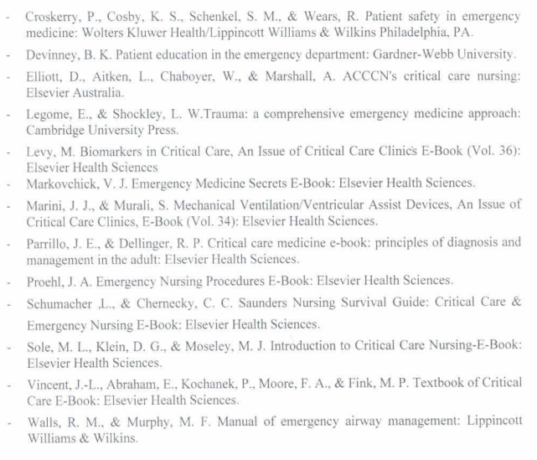
شیوه ارزشیابی دانشجو
نظری
- حضور موثر در کلاس، امتحان پایان ترم، مشارکت فراگیران در اداره کلاس، ارائه سمینار.
کارآموزی
هر دانشجو موظف به ارائه گزارش سه مورد خاص مبتنی بر کاربرد فرایند پرستاری و با استفاده از یکی از الگوهای پرستاری می باشد.
رویکرد آموزشی: مجازی | ■حضوری | ○ ترکیبی
روشهای یاددهی- یادگیری با عنایت به رویکرد آموزشی انتخاب شده:
رویکرد حضوری
○ سخنرانی تعاملی (پرسش و پاسخ، کوئیز، بحث گروهی و ...)
○ بحث در گروههای کوچک
○ ایفای نقش
○ یادگیری اکتشافی هدایت شده
○ یادگیری مبتنی بر تیم (TBL)
○ یادگیری مبتنی بر حل مسئله (PBL)
○ یادگیری مبتنی بر سناریو
○ استفاده از دانشجویان در تدریس (تدریس توسط همتایان)
○ یادگیری مبتنی بر بازی

نام مدرس/ مدرسان | فعالیتهای یادگیری/ تکالیف دانشجو | روش تدریس | عنوان مبحث | جلسه
دکتر شالی | شرکت در بحث و تکالیف کلاسی | سخنرانی تعاملی | پایش همودینامیک | 1
دکتر شالی | شرکت در بحث و تکالیف کلاسی | سخنرانی تعاملی | مروری بر آسیب های سیستم اسکلتی | 2
دکتر شالی | شرکت در بحث و تکالیف کلاسی | سخنرانی تعاملی | مراقبت های تروما | 3
دکتر شالی | شرکت در بحث و تکالیف کلاسی | سخنرانی تعاملی | مروری بر بیماری های سیستم تنفسی | 4
دکتر شالی | شرکت در بحث و تکالیف کلاسی | سخنرانی تعاملی | مدیریت راه هوائی (تهاجمی و غیر تهاجمی) | 5
دکتر شالی | شرکت در بحث و تکالیف کلاسی | سخنرانی تعاملی | مروری بر بیماری های قلب و عروق | 6
دکتر شالی | شرکت در بحث و تکالیف کلاسی | سخنرانی تعاملی | مدیریت بیمار قلبی | 7
دکتر شالی | شرکت در بحث و تکالیف کلاسی | سخنرانی تعاملی | سمینار دانشجوئی | 8
دکتر عسگری | شرکت در بحث و تکالیف کلاسی | سخنرانی تعاملی | مروری بر انواع مسمومیت | 9
دکتر عسگری | شرکت در بحث و تکالیف کلاسی | سخنرانی تعاملی | اختلالات الکترولیتی و اختلالات اسید و باز | 10
دکتر عسگری | شرکت در بحث و تکالیف کلاسی | سخنرانی تعاملی | احیای مغزی و مرگ مغزی | 11
دکتر عسگری | شرکت در بحث و تکالیف کلاسی | سخنرانی تعاملی | سمینار دانشجوئی | 12
وظایف و انتظارات از دانشجو
حضور منظم در کلاس، انجام تکالیف ارزیابی تکوینی
رعایت اصول حرفه ای و اخلاقی و پوشش حرفه ای در کلاس و کارآموزی
روش ارزیابی دانشجو:
- حضور فعال در کلاس درس 25%
- امتحان پایان ترم 50%
- تکالیف تکوینی طی ترم 25%

مشتمل بر: نظري، عملي و یا نظري- عملي به تفكيك تعداد واحدهاي مصوب. (مثال: 2 واحد نظری، 1 واحد عملی)
. Educational Approach
. Virtual Approach
. Blended Approach: Blended learning is an approach to education that combines online educational materials and opportunities for interaction online with traditional place-based classroom methods.

